Центр активного долголетия
«Яркая жизнь»

Центр активного долголетия
«Яркая жизнь». является
клубным любительским творческим объединением, основанным на
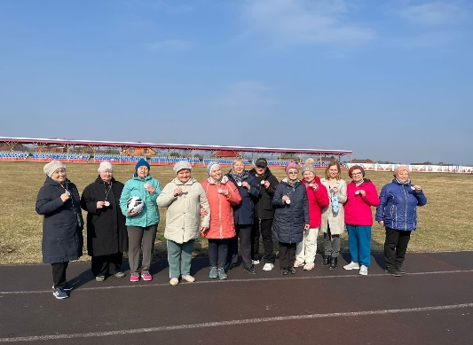
добровольных началах граждан пожилого возраста для удовлетворения их духовных потребностей и вовлечения в активную социальную жизнь.

Деятельность Клуба основывается на принципах добровольности,
равноправия, коллегиальности и гласности.

Основными целями клуба являются:

- -вовлечение в активные виды деятельности пожилых людей;
- -удовлетворение духовных потребностей пожилых людей;
- -предоставление возможности общения, обмена информацией в
различных областях культуры, истории и т.д.;

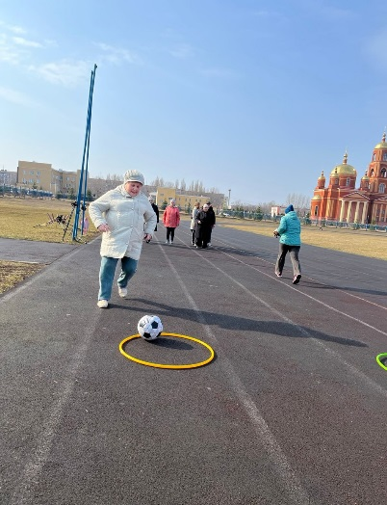
Основными задачами Клуба являются:
- -проведение культурно-досуговых мероприятий, направленных на повышение эмоционального фона пожилых людей;
- Поддержание стремления к полноценной, активной жизни;
- установление дружеских контактов.

Для достижения поставленных целей
Клуб организует и проводит: Творческие мероприятия.
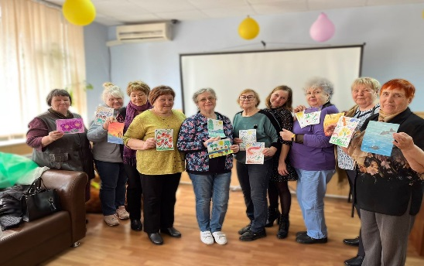
Спортивные эстафеты

Люди старшего возраста с большой активностью занимаются в группах по интересам. Эти занятия не только вносят разнообразие в их жизнь, но и приносит немалую пользу здоровью.

Реализация социального проекта «Центр активного долголетия» позволит достичь следующих результатов:
— повышение качества жизни и здоровья граждан старшего возраста;
— формирование у старшего поколения правильного отношения к себе, своему возрасту и возможностям здоровья;
— формирование в гражданском сообществе позитивного отношения к старости, культуры активного и здорового старения

Эти результаты, безусловно, будут способствовать эффективному решению проблем активного долголетия в связи с реализацией до 2024 года федерального проекта «Старшее поколение» в рамках Национального проекта «Демография».

Здоровье и долголетие - в ваших руках.

Наш адрес:
309070 г. Строитель
пер. Промышленный д.1
Режим работы:
ПН- ПТ 08:00-17:00
Обед: 12:00-13:00
Телефон: 8-47244-5-62-42
Выходные дни: суббота, воскресенье

Центр
активного долголетия
«Яркая жизнь»

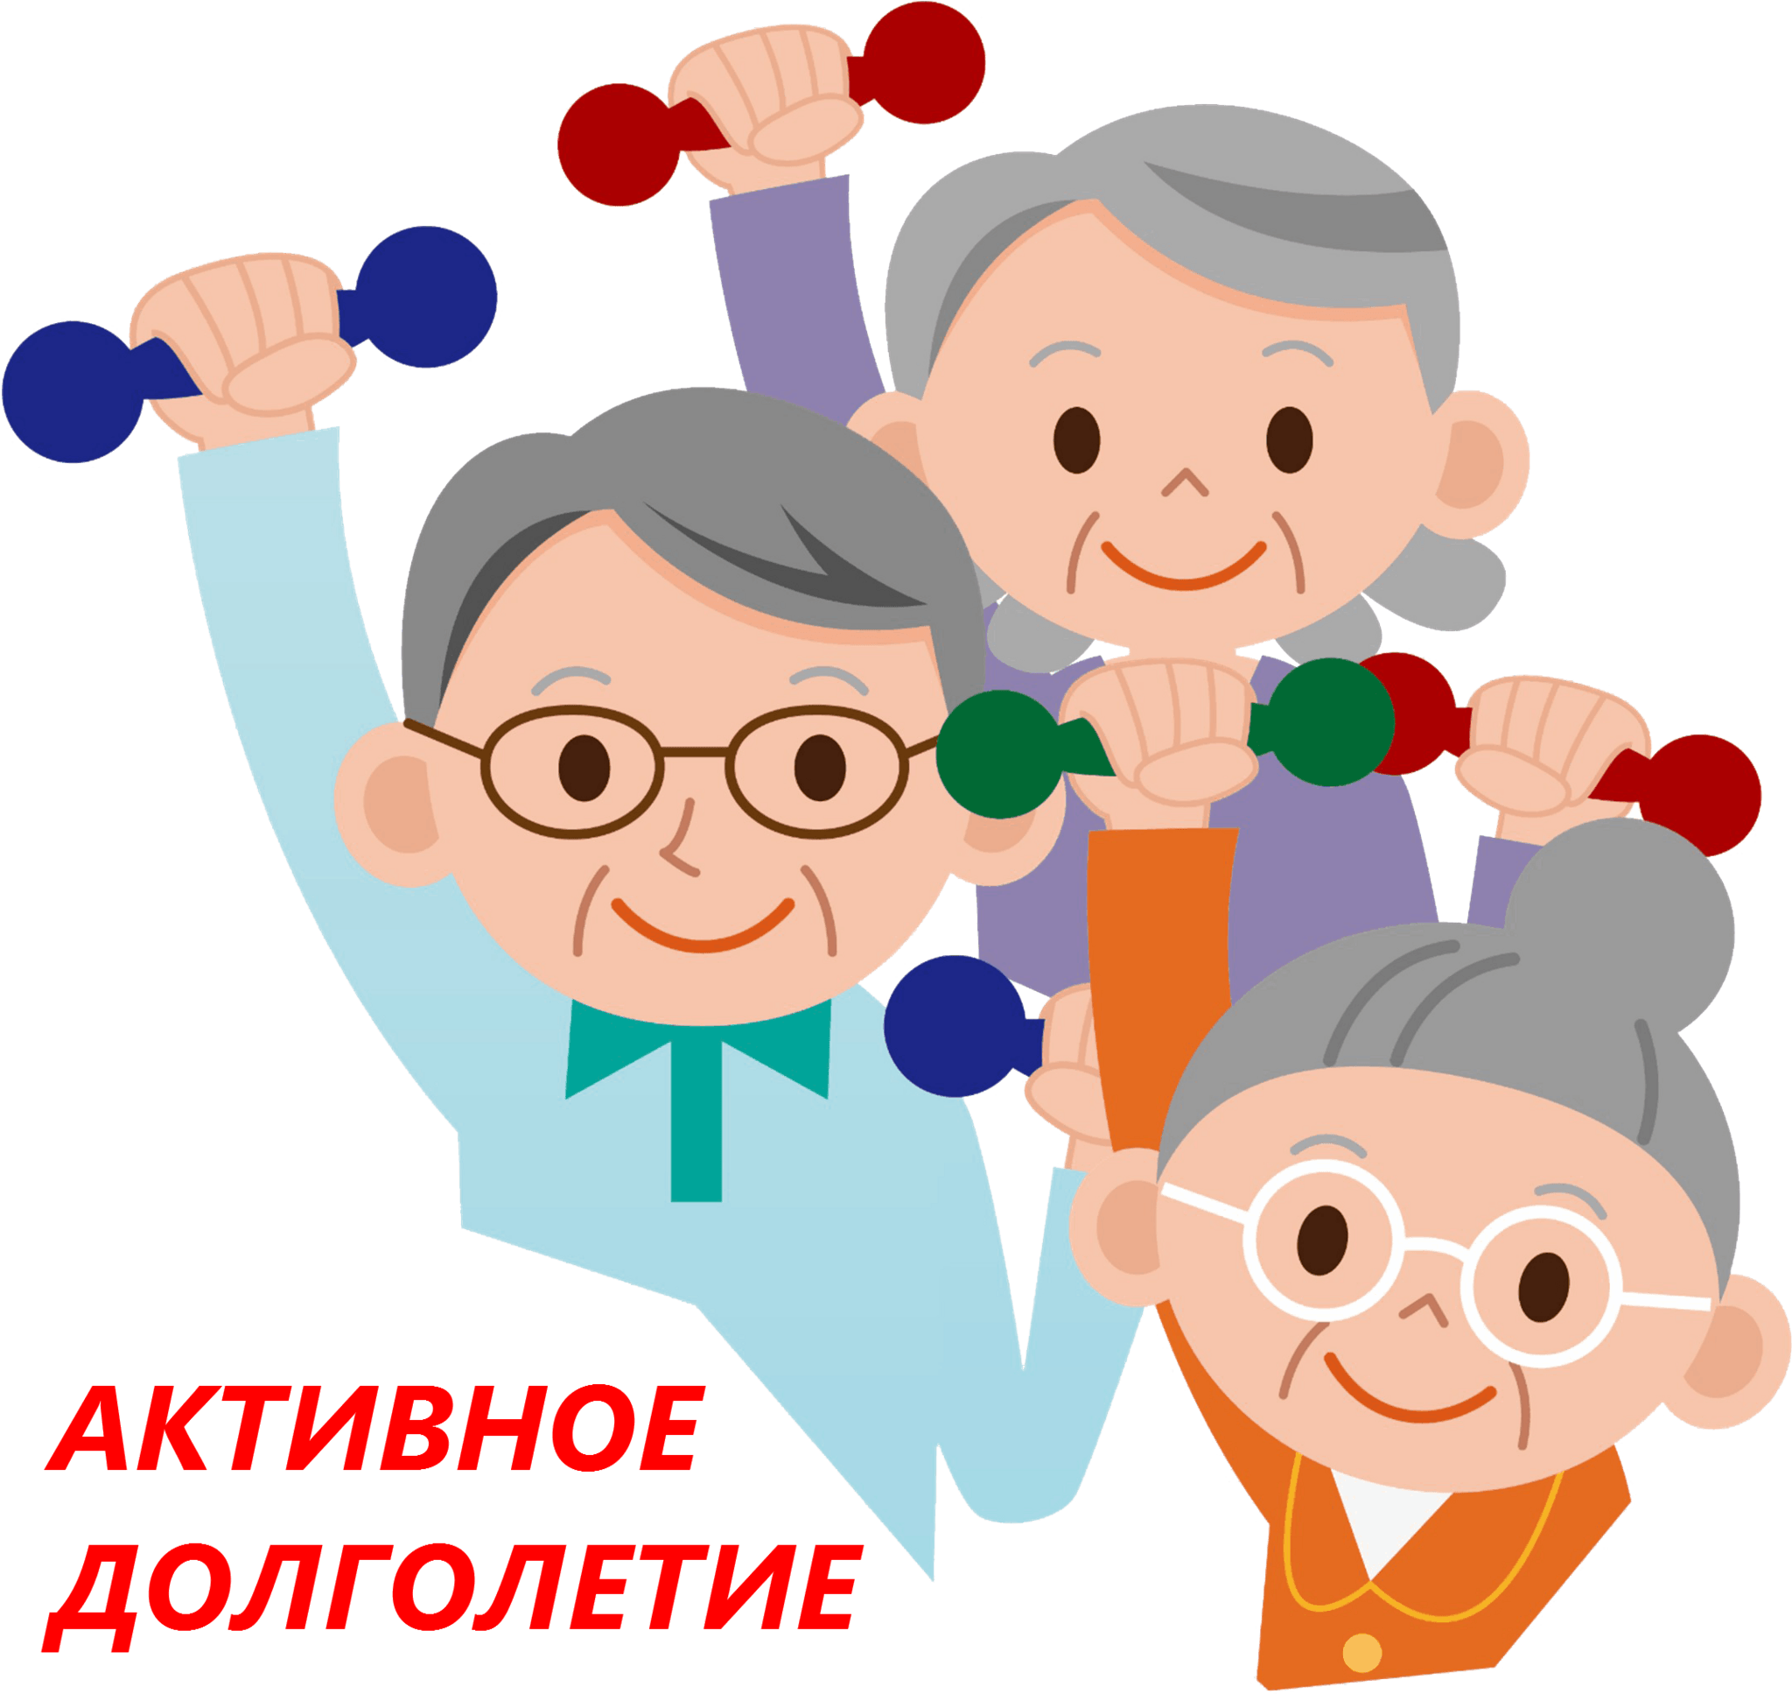
МБУСОССЗН
«Комплексный центр социального обслуживания населения»
Яковлевского городского округа

Строитель
2023 г.

